Assignment #1

周宜萱 109605503 地院學士三

1. 編譯結果

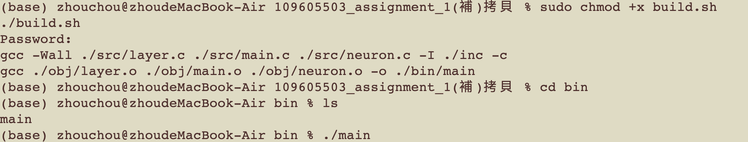

1. 執行結果

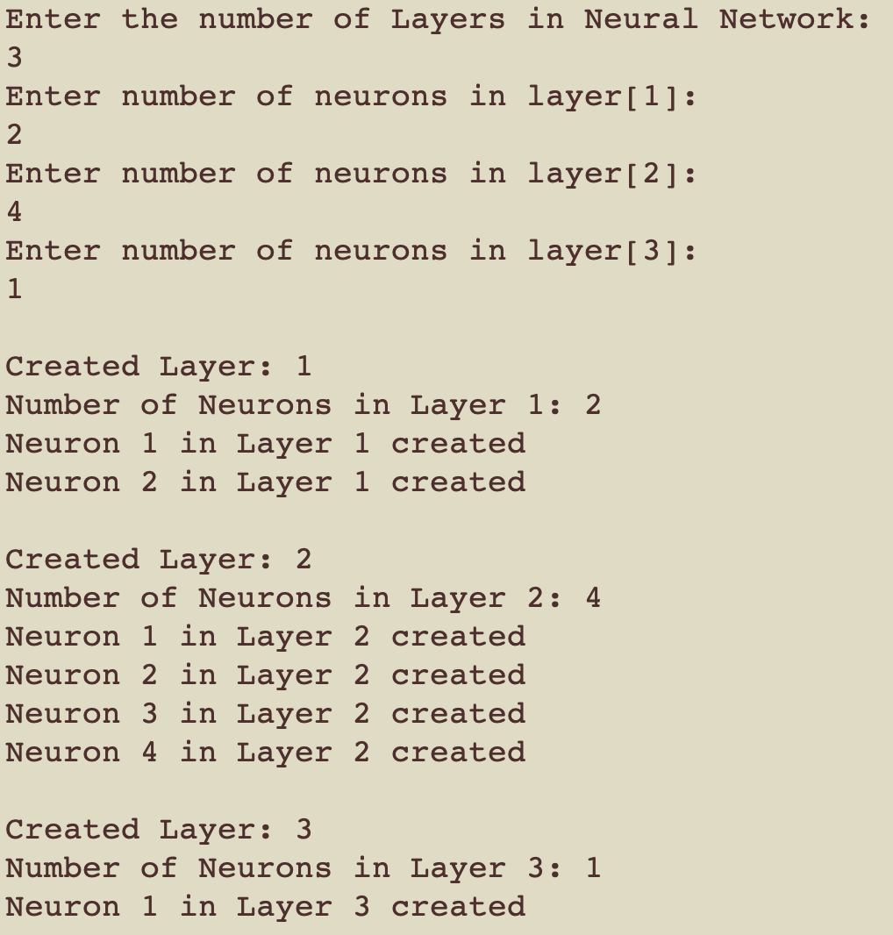

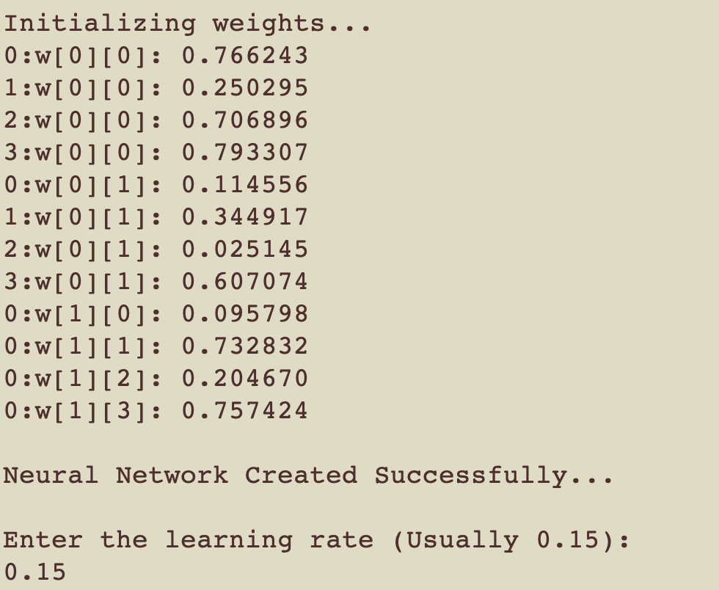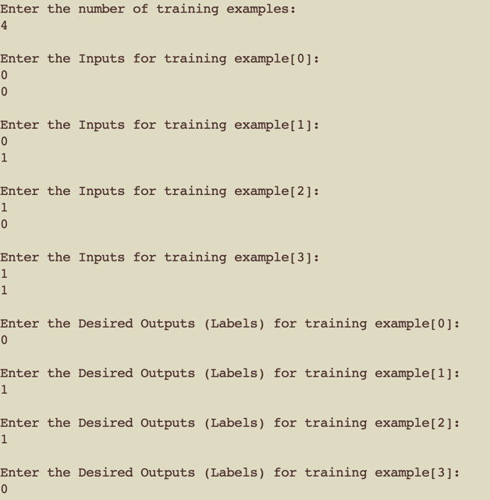

參考網站資料，使用動態記憶體配置，即時釋放記憶體。

<https://medium.com/analytics-vidhya/building-neural-network-framework-in-c-using-backpropagation-8ad589a0752d>